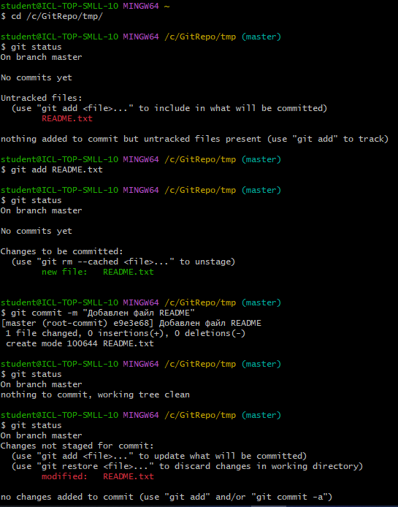

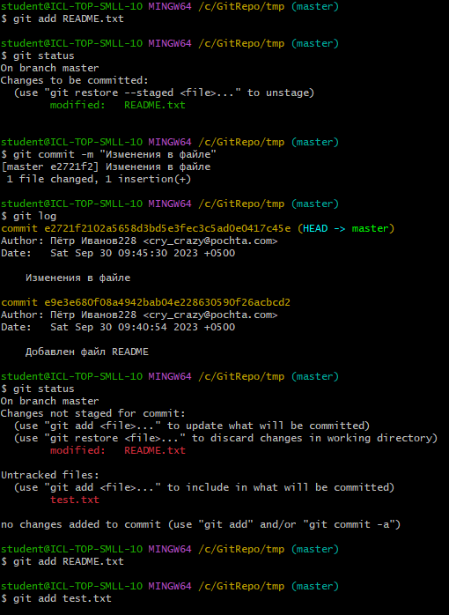

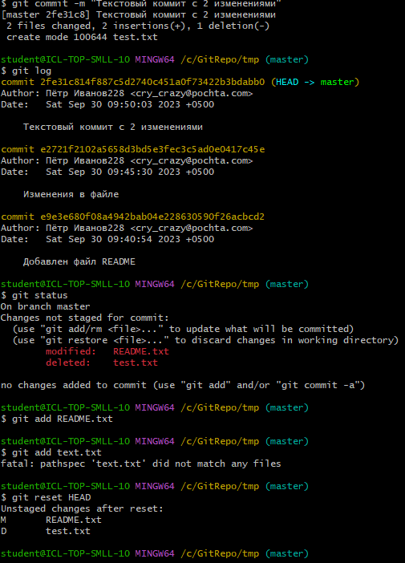

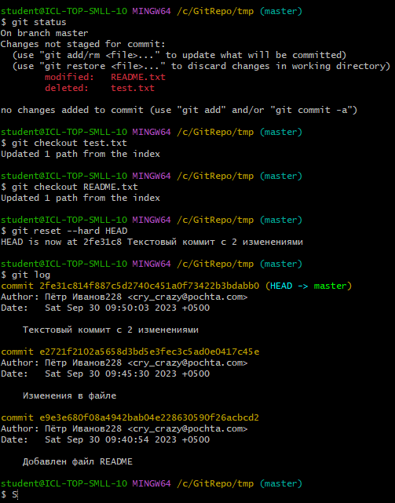

1) Как отобразить текущий статус репозитория?- git status

2) Какие файлы называются Untracked files?- файл просто находится в папке, но для Git он неизвестен, его в истории нет и никогда не было.

3) Как передать файл под контроль Git?- git add

4) Как отобразить список изменений в репозитории?- git log

5) Как отменить коммит и почему это делать не рекомендуется? Команда gitreset --hard<commit>

6) Как Git идентифицирует все этапы изменения?- Git идентифицирует этапы изменения с помощью уникальных хэшей, которые создаются на основе содержимого файлов и структур каталогов. Когда вы добавляете файлы в репозиторий Git, он сохраняет их содержимое и метаданные, включая время последнего изменения, автора, комментарии и т.д.